Лабораторная работа 04

ПСКП

**Задание 01**

1. Разработайте серверное приложение **04-01**, которое принимает HTTP-запросы **GET**, **POST**, **PUT**, **DELETE** на [**http://localhost:5000/api/db**](http://localhost:5000/api/db).
2. Для имитации таблицы базы данных (БД) используйте JS-массив, а для имитации операций с «БД» соответствующие операции с массивом.
3. Назначение запросов.

|  |  |
| --- | --- |
| **GET** | Получить все строки таблицы «БД». В теле ответа возвращается массив строк в json-формате. |
| **POST** | Добавить новую строку в таблицу «БД»; строка передается серверу в json-формате.  В теле ответа возвращается измененная строка в json-формате. |
| **PUT** | Изменить существующую строку таблицы «БД»; строка передается серверу в json-формате. |
| **DELETE** | Удалить существующую строку (по id) в таблице «БД»; серверу передается id (в query-строке). В теле ответа возвращается удаленная строка в json-формате.  Пример: [**http://localhost:5000/api/db?id=25**](http://localhost:5000/api/db?id=25) |

1. Для работы с «БД» в приложении должен быть разработан специальный объект **DB**, который должен располагаться в отдельном модуле.
2. Объект **DB** должен уметь генерировать и ***асинхронно*** обрабатывать следующие события:

|  |  |
| --- | --- |
| **GET** | Получить все строки таблицы «БД». |
| **POST** | Добавить новую строку в таблицу «БД». |
| **PUT** | Изменить существующую строку таблицы «БД». |
| **DELETE** | Удалить существующую строку в таблице «БД». |

1. Для выполнения операций с «БД» объект **DB** должен обеспечивать следующие функции:

|  |  |
| --- | --- |
| **select** | Получить все строки таблицы «БД». |
| **insert** | Добавить новую строку в таблицу «БД». |
| **update** | Изменить существующую строку таблицы «БД». |
| **delete** | Удалить существующую строку в таблице «БД». |

1. Строка таблицы содержит:

- идентификатор (**id**);

- имя (**name**);

- дата рождения (**bday**).

1. Проверьте работоспособность приложения с помощью **POSTMAN**.

**Задание 02**

1. Разработайте серверное приложение **04-02**, использовав код приложения **04-01**.
2. Дополнительно к функциональности, унаследованной от **04-01,** приложение **04-02** должно отвечать на GET-запросы к [**http://localhost:5000/**](http://localhost:5000/)**.**
3. В ответ на GET-запрос к [**http://localhost:5000/**](http://localhost:5000/)сервер пересылает клиенту HTML-страницу, которая должна располагаться в той же директории, что и js-файл приложения**.**
4. HTML-страница должна обеспечивать ввод необходимых данных, отправку всех типов запросов к серверу и обработку полученных результатов с применением функции **fetch**.
5. Проверьте работоспособность приложения с помощью браузера.

**Задание 03.**Ответьте на следующие вопросы.

1. Дайте пояснение понятию «событие программного объекта».
2. Какой встроенный механизм используется в **Node.js** для генерации и обработки событий. Поясните принцип его работы.
3. Дайте пояснение понятию «событие программного объекта».

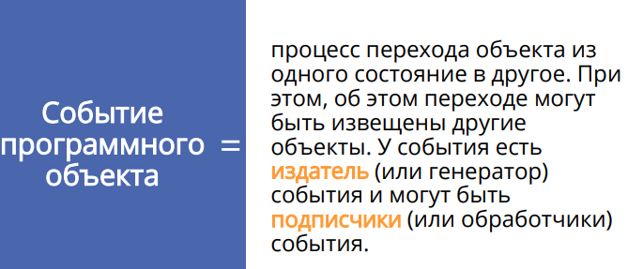

1. Какой встроенный механизм используется в **Node.js** для генерации и обработки событий. Поясните принцип его работы.

